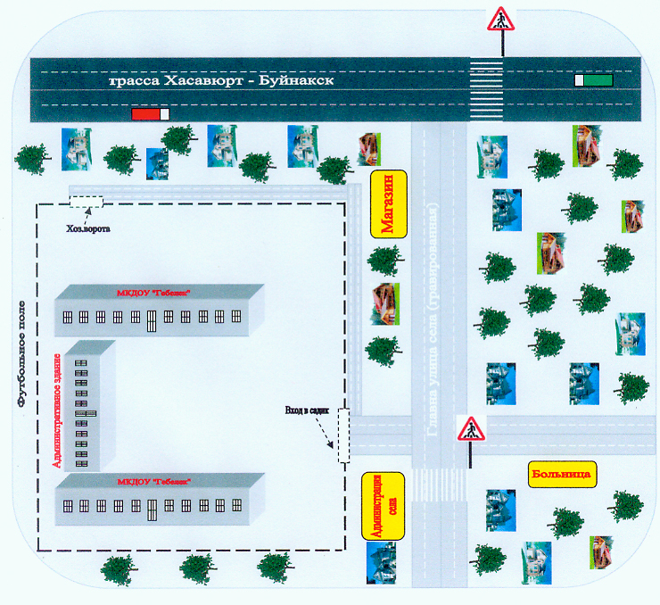
МКДОУ "Гебелек" с.Халимбекаул

